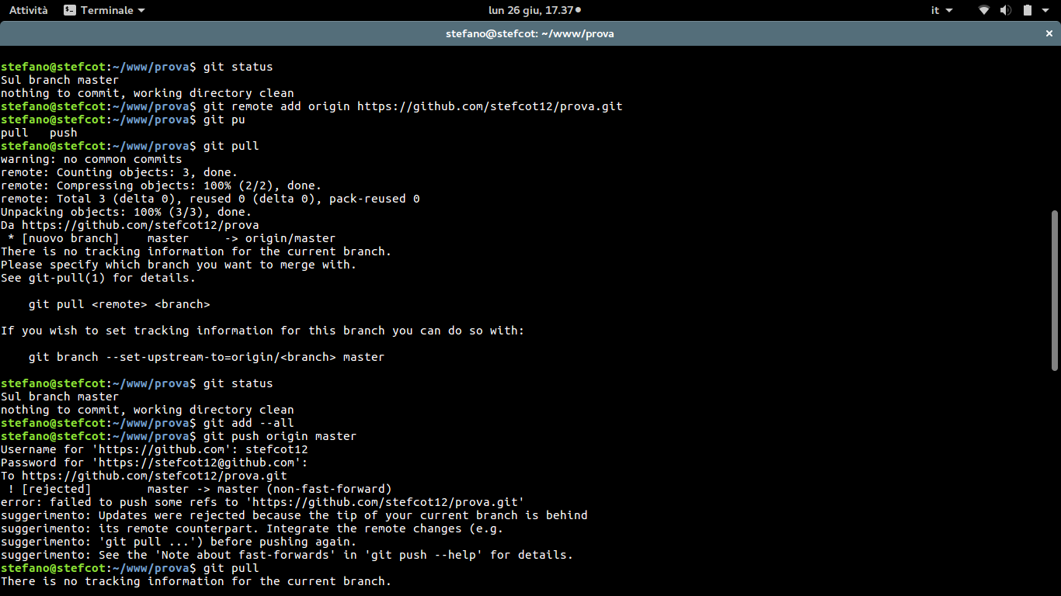

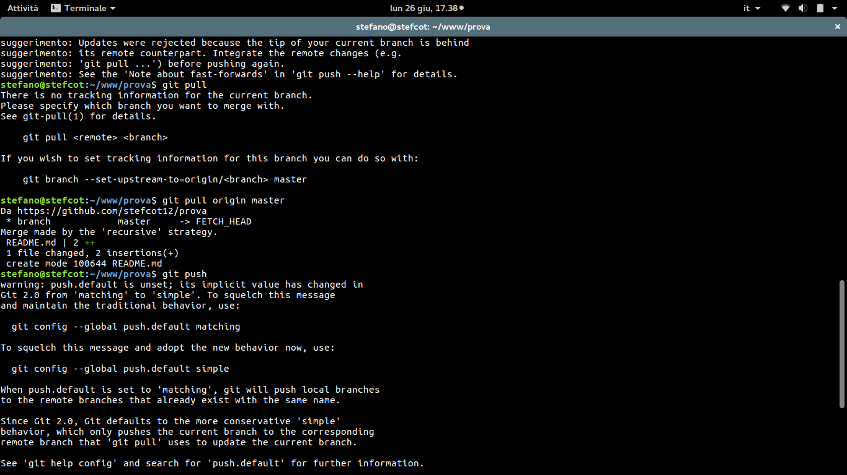

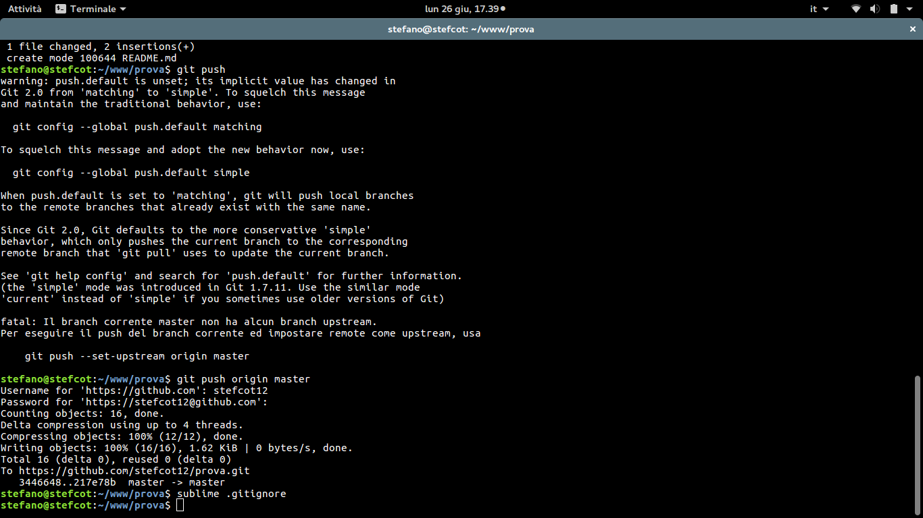
Per mandare i file alla repo remota “push”

Per prendere i file dalla repo remota “pull”

Con il file .gitignore si specifica quale file non devono essere modificati nel fare il deploy

